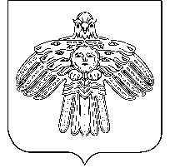
«Улыс Воч» сикт овмöдчöминса администрациялöн

ШУÖМ
Администрация сельского поселения «Нижний Воч»
ПОСТАНОВЛЕНИЕ
Республика Коми
Усть-Куломский район
с. Нижний Воч
12 января 2021 года № 01

Об организации «Крещенских купаний» на территории сельского поселения «Нижний Воч»

В связи с приближающимся праздником «Крещение» и желанием жителей сельского поселения встретить его купанием в проруби, в целях предотвращения неорганизованного купания в крещенские дни и подготовки места для купания, Постановляю:

а) подобрать место для «Крещенских купаний» в селе Нижний Воч в местечке «Вичкосикт»;
б) организовать очистку дороги для беспрепятственного подхода всех желающих;
в) обследовать и отметить место подготовки «Купели», отметить границы и сделать отметины границы безопасного скопления людей на льду.
Данное постановление вступает в силу после обнародования на информационном стенде сельского поселения «Нижний Воч»
Контроль за исполнением настоящего постановления оставляю за собой.

Глава сельского поселения «Нижний Воч» Н.Ф. Морохин

